**Narodowa Piłka - entuzjazm wyjazdu i depresja powrotu**

**Każde międzynarodowe wydarzenie piłkarskie budzi u nas w Polsce potężne emocje. Media i kibice za każdym razem z zapartym tchem śledzą kolejne eliminacje, próbując znaleźć w grze reprezentacji nadzieję na sukces i wspólne zwycięstwo. Eliminacje do mistrzostw Europy, mistrzostw świata, Liga Narodów – wzbudzają w nas nadzieję, tylko po to, by z każdym kolejnym rozczarowującym meczem przechodzić drogę od euforii po krytyczny spadek nastroju. To cykl, który od lat wydaje się nie mieć końca. Polacy cieszą się na wyjazdy, czekają na mecze, ale już same powroty pozostawiają nas w smutku i frustracji.**

**Zawsze zaczyna się tak samo: Nadzieja, euforia, a potem rozczarowanie**

Przed każdym nowym turniejem atmosfera w Polsce jest jak sprężyna: napięta, pełna optymizmu, gotowa eksplodować pod wpływem emocji. Kibice zasiadają przed telewizorami, ubrani w barwy narodowe, z nadzieją, że może tym razem uda się wywalczyć awans, pokonać rywali i wreszcie stanąć na podium. Jednak rzeczywistość często okazuje się brutalna. Po pierwszym, przegranym lub zremisowanym meczu rozpoczyna się kalkulacja – powstają skomplikowane algorytmy pokazujące, kogo musimy pokonać, aby awansować do kolejnego etapu. „Mecz o wszystko”, potem „mecz o honor” i, niestety, powrót z niczym.

Nie inaczej było podczas eliminacji do nadchodzącego Euro 2024. Awansowaliśmy rzutem na taśmę, po barażach, pokonując Walię po męczącym, bezbramkowym meczu i wygrywając w rzutach karnych. To nie był triumf, na który wszyscy liczyliśmy, a jedynie przedłużenie nadziei, którą, jak co turniej, szybko zgasiła Polska szara rzeczywistość.

**Historia sukcesów i porażek: Od Nawałki po ostatnie rozczarowania**

Jeśli spojrzymy wstecz, zobaczymy, że nasza drużyna narodowa miała momenty chwały, które dały nam poczucie, że polska piłka nożna ma szansę na rozwój. W 2016 roku, pod wodzą Adama Nawałki, doszliśmy do ćwierćfinału Mistrzostw Europy, gdzie walczyliśmy z Portugalią jak równy z równym i odpadliśmy dopiero po rzutach karnych z późniejszym zwycięzcą turnieju. Był to moment, kiedy kibice mieli poczucie, że reprezentacja Polski jest na dobrej drodze. Oczekiwania były ogromne, a marzenia o wejściu do elity piłkarskiej Europy wydawały się realne. Ale osiem lat później sytuacja wygląda zupełnie inaczej. Brak widocznego postępu w kadrze narodowej sprawia, że coraz trudniej wierzyć w świetlaną przyszłość polskiej piłki. Zmieniły się nazwiska na koszulkach, jednak wciąż brakuje nowych zawodników z klasą, która zdołałaby przełamać dominację europejskich potęg.

**Gdzie ta młoda krew? Kropla w morzu potrzeb**

Analizując kadrę Euro 2024, nietrudno zauważyć, że nasi reprezentanci grający w najlepszych klubach Europy to ci sami zawodnicy co osiem lat temu. W 2016 roku jedynymi polskimi piłkarzami grającymi w topowych europejskich klubach byli Lewandowski, Piszczek i Krychowiak. Co się zmieniło w składzie na Euro 2024, widzieliśmy, że do tego grona dołączył jedynie Zalewski, który od najmłodszych lat kształcił się we Włoszech. Kto zatem zasilił naszą kadrę w międzyczasie? Dlaczego wciąż brakuje młodych, wybitnych talentów na miarę europejskich standardów?

Zestawienie Polski z takimi drużynami jak Holandia czy Francja obnaża skalę problemu. Na ostatnim Euro Holandia mogła wystawić 14 piłkarzy z klubów z Top 20 rankingu UEFA, a Francja aż 16. Rozszerzając listę do Top 50 UEFA, w składach Holendrów i Francuzów znajdowało się po 21 zawodników. Polska? Jesteśmy daleko w tyle.

**Dlaczego Polska nie szkoli zawodników na europejskim poziomie?**

Wciąż słyszymy, że problemem jest brak odpowiedniego szkolenia. Jednak, zamiast systemowej reformy, obserwujemy raczej przypadkowe sukcesy pojedynczych zawodników, którzy przebili się na europejskie salony. Młodzi piłkarze, nawet jeśli wybiją się na poziomie lokalnym, nie mają odpowiednich fundamentów taktycznych i zrozumienia gry, by z sukcesem konkurować na arenie międzynarodowej.

Wiktor Roszkowski, założyciel Techno Soccer Academy, zwraca uwagę, że przyczyną może być niewystarczające rozumienie roli i strategii na boisku, które są podstawą współczesnej piłki nożnej. „Problemem nie jest brak talentów, ale brak wiedzy – zarówno u młodych zawodników, jak i trenerów. W Polsce wciąż uczy się głównie techniki, a decyzyjność i świadomość gry pozostają zaniedbane,” mówi Roszkowski. Według niego, piłkarz, który nie rozumie sytuacji na boisku, nie jest w stanie podjąć właściwej decyzji, co przekłada się na złe wyniki drużyny.

**Złoty Trójkąt rozumienia gry**

Kluczowym zagadnieniem, które Roszkowski wprowadza, jest tzw. „Złoty Trójkąt” rozumienia gry. To koncepcja składająca się z trzech elementów: świadomości sytuacji, decyzji i wykonania. Przebieg każdej akcji piłkarskiej opiera się na świadomym działaniu zawodników – ich wiedzy, wyborze i technicznym wykonaniu. W Polsce, jak zauważa Roszkowski, skupiamy się jedynie na trzecim punkcie – wykonaniu – bez odpowiedniego uwzględnienia świadomości taktycznej i decyzyjności.

Odpowiednie szkolenie powinno kłaść nacisk na rozwój tych umiejętności już od najmłodszych lat. Dzieci powinny rozumieć grę, wiedzieć, dlaczego podejmują konkretne decyzje i jak wpływają one na drużynę. Zawodnicy w krajach zachodnich od początku są wdrażani w taktyczne zrozumienie gry. Polska wciąż pozostaje daleko w tyle, co widać po wynikach naszej reprezentacji.

**Przykłady z życia polskich piłkarzy**

Nie brak przykładów, które dowodzą, jak bardzo nasi piłkarze zmagają się z brakiem zrozumienia taktycznego na boisku. Bartłomiej Pawłowski, który przeszedł do Malagi FC w wieku 20 lat, wspomina swoje problemy z adaptacją do gry w Hiszpanii: „Byłem jednym z najszybszych w drużynie, podciągałem się na drążku więcej razy niż Hiszpanie, ale kiedy przyszło do gry na boisku, okazywało się, że nie rozumiałem taktyki i schematów.” Podobnych wypowiedzi było wiele – Mateusz Klich, Przemysław Płacheta – wszyscy zwracają uwagę na różnicę w poziomie taktycznym i szybkości podejmowania decyzji na Zachodzie w porównaniu z polską ligą.

**Wirtualna Akademia TSA**

Właśnie z myślą o młodych polskich talentach Roszkowski stworzył Techno Soccer Academy – platformę, która uczy nie tylko techniki, ale i teorii oraz taktyki. TSA oferuje program online, który składa się z aż 184 umiejętności piłkarskich, od zarządzania przestrzenią po umiejętności decyzyjne. Dzieci mają możliwość nauki w modelu, który przypomina system szkolny – najpierw teoria, potem zastosowanie, a na końcu praktyka.

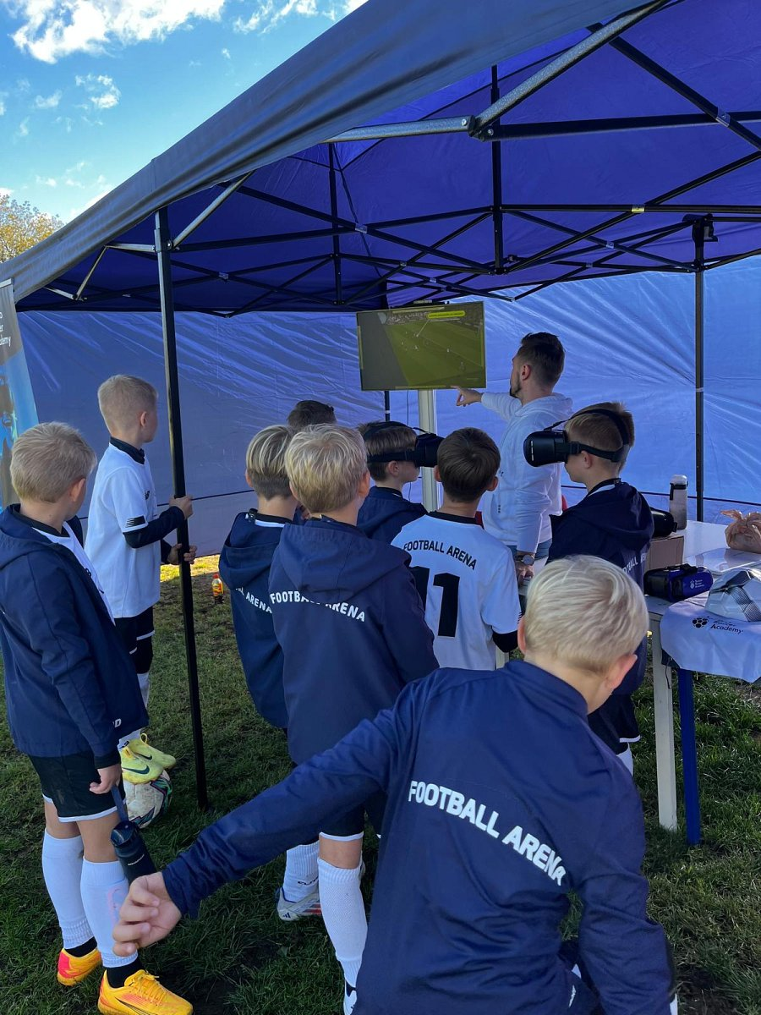

Dzięki nowoczesnym technologiom TSA wprowadza dzieci w wirtualny świat, gdzie mogą obserwować grę oczami najlepszych piłkarzy. VR, które oferuje TSA, pozwala młodym zawodnikom uczyć się na podstawie rzeczywistych sytuacji meczowych, co przyczynia się do rozwijania ich świadomości taktycznej i decyzyjności.

**Nauka w trzech etapach: teoria, VR, praktyka**

Edukacja w TSA składa się z trzech etapów. Dziecko najpierw przyswaja wiedzę teoretyczną, potem ćwiczy w wirtualnej rzeczywistości, by na końcu przenieść zdobyte umiejętności na boisko. W ten sposób młody piłkarz ma szansę uczyć się od najlepszych, analizować ruchy zawodników i uczyć się, jak współpracować z drużyną.

**Dlaczego takie rozwiązanie są potrzebne?**

Jak mówi Roszkowski, polska piłka nożna potrzebuje podejścia, które pozwoli młodym zawodnikom zrozumieć grę. To nauka, którą oferuje TSA – od podstawowej teorii po zaawansowane decyzje boiskowe. Dzięki TSA dzieci uczą się, jak podejmować decyzje, oceniać sytuacje na boisku i pracować jako zespół. Ten nowy system edukacji piłkarskiej jest w Polsce absolutną innowacją i może stanowić kluczowy element w rozwoju przyszłych pokoleń piłkarzy.

**Przyszłość polskiej piłki**

Obecny brak systematycznego podejścia w szkoleniu piłkarzy to poważny problem, który wymaga natychmiastowych działań. TSA oferuje rozwiązanie, które może stać się fundamentem przyszłości polskiej piłki nożnej. Roszkowski wierzy, że jego akademia zmieni sposób, w jaki myślimy o szkoleniu piłkarskim, a młodzi zawodnicy będą mieli szansę na rozwój porównywalny do rówieśników z Zachodu.

[Techno Soccer Academy](https://www.technosocceracademy.pl/) to nie tylko nauka gry w piłkę nożną, ale również budowanie zrozumienia, odpowiedzialności i umiejętności współpracy, które przynoszą korzyści zarówno na boisku, jak i w codziennym życiu. Jeśli chcemy, by Polska liczyła się w światowej piłce, musimy zacząć od edukacji. Dzięki TSA kolejne pokolenia młodych piłkarzy będą miały szansę sięgnąć po sukces i w pełni wykorzystać swój talent.

Wszystkich chcących się dowiedzieć więcej o Techno Soccer Academy i sposobie w jaki przygotowujemy zawodników w różnym wieku do grania na najwyższym poziomie, zapraszamy na naszą platformę **na bezpłatny kurs Podstawowe fundamenty gry w ataku** <https://www.technosocceracademy.pl/course/podstawowe-w-ataku>